Schulsozialarbeit an der Grundschule Franz Mehring

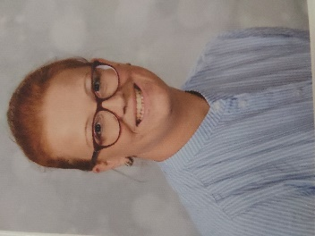
Seit 1. März 2021 bin ich über die Stiftung evangelische Jugendhilfe als Schulsozialarbeiterin an der Grundschule Franz Mehring tätig. Es ist mir gelungen zu einer Vielzahl der Schüler Kontakt aufzunehmen und konnte schon einzelne Probleme mit den Kindern gemeinsam lösen.
Durch die Corona-Pandemie konnte ich bisher nicht all meine Ideen und auch die Ideen der Kinder verwirklichen, möchte dies jedoch im kommenden Schuljahr mit Energie in Angriff nehmen.
Zu meinem Aufgabenfeld gehört die Vernetzung von Schülern, Lehrern, Eltern.
Ich möchte sie daher darauf hinweisen, dass sie mich gern persönlich, telefonisch oder per E-Mail kontaktieren können, falls sie Unterstützung, Beratung oder Hilfe in schulischen Belangen benötigen.
Im Rahmen meiner täglichen Präsenz stehe ich en Schülern, Lehrern und Eltern als Ansprechpartner und Vermittler zu Verfügung.
Die Schulsozialarbeit ist ein kostenloses, freiwilliges Angebot für Schüler *innen, Lehrer *innen, Eltern und Erziehungsberechtigte und unterliegt der Vertraulichkeit.
Angebote für Schüler *innen
- Hilfestellung und Unterstützung bei Problemen im schulischen oder persönlichen Umfeld
- Angebote zum Erwerb von Sozial- und Selbstkompetenz
- Kontaktaufnahme und Vermittlung zu Unterstützungsangeboten
- Krisenintervention
Angebote für Lehrer *innen
- Entlastung in Konfliktsituationen
- Begleitung bei schulischen Aktivitäten und Projekten
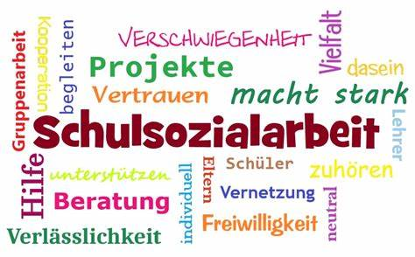
- Ansprechpartner bei schwierigen Schülern
Angebote für Eltern und Erziehungsberechtigte
- Unterstützung bei Problemen im schulischen Kontext
- Hilfestellung bei Beantragung von Leistungen
- Kontaktaufnahme mit anderen Intuitionen

Peggy Kretschmer
Tel. 0151 270 777 90
peggy.kretschmer@stejh.de
Büro im Kellergeschoss

